Elektronisches Amtsblatt  der Gemeinde Lemwerder  Herausgeber: Gemeinde Lemwerder | Nr. 42 / 2024  Erscheinungstag: 20.12.2024 |  | 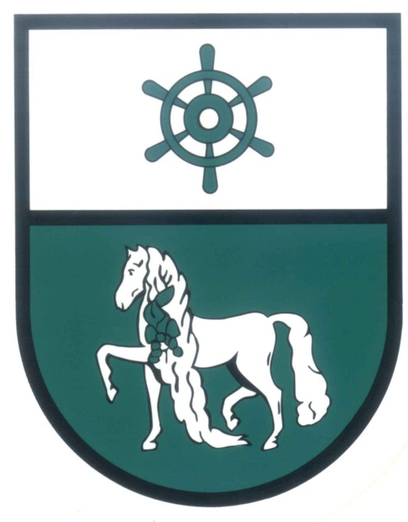
Gemeinde Lemwerder
Die Bürgermeisterin

1. Satzung zur Änderung der Satzung des Oldenburgisch-Ostfriesischen Wasserverbandes über die dezentrale Schmutzwasserbeseitigung des Oldenburgisch Ostfriesischen Wasserverbandes vom 12.12.2023
Artikel 1
Änderung der Satzung
Die Satzung des Oldenburgisch-Ostfriesischen Wasserverbandes über die dezentrale Schmutzwasserbeseitigung vom 12.12.2023 wird wie folgt geändert:
- Änderung von § 5
§ 5 wird wie folgt geändert:
Absatz 1 Satz 2 wird wie folgt neu gefasst:

„Eine aufgrund § 57 WHG erteilte Genehmigung ersetzt im Übrigen nicht die Entwässerungsgenehmigung nach dieser Satzung.“
- Änderung von § 7
§ 7 wird wie folgt geändert:
Absatz 4 Satz 1 wird wie folgt neu gefasst:
„Er kann Untersuchungen der Beschaffenheit des Schmutzwassers und des in Kleinkläranlagen anfallenden Schlamms verlangen, sofern dies zur Entscheidung über eine Untersagung der Entwässerung erforderlich erscheint.“

- Änderung der Anlage
Gemeinde Apen | Vertrag zur Übernahme und Durchführung der Abwasserbeseitigung der Gemeinde Apen durch den OOWV vom 22.11.2024
Gemeinde Bockhorn | Vertrag zur Übernahme und Durchführung der Abwasserbeseitigung der Gemeinde Bockhorn durch den OOWV vom 12.11.2024.
Stadt Schortens | Vertrag zur Übernahme und Durchführung der Abwasserbeseitigung der Stadt Schortens durch den OOWV vom 25.11.2024.

Artikel 2
Inkrafttreten
Diese Satzung tritt am 01.01.2025 in Kraft.

Impressum:
Elektronisches Amtsblatt der Gemeinde Lemwerder
Herausgeber: Gemeinde Lemwerder, Die Bürgermeisterin, Stedinger Str. 51, 27809 Lemwerder
Erscheinungsdatum: 20.12.2024
Verantwortlich für den amtlichen Inhalt: Bürgermeisterin Christina Winkelmann
Homepage der Gemeinde Lemwerder: www.lemwerder.de

